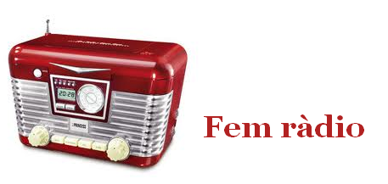

Objectiu
L’objectiu d’aquest projecte és crear un programa de ràdio de 10’ de durada per poder emetre a l’institut.
Per tenir una idea més exacta del que haureu de fer mireu aquest vídeo:

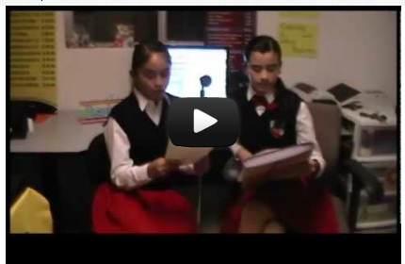

Per aconseguir el nostre objectiu, haurem de:

- Triar quin tipus de programa volem fer i quin tema volem tractar
- Anomenar les característiques del text de creació
- Utilitzar motors de cerca
- Escriure un guió radiofònic
- Triar quina música volem incloure i temporitzar música i veu
- Explicar què son els jingles i crear-ne un pel nostre programa
- Fer la lectura del guió i donar l’expressió que volem aconseguir
- Enregistrar el programa
- Editar el programa amb l’audacity

Tasques

0. Autoavaluació inicial.

En la taula 1 hi ha les coses que has de saber i saber fer per assolir l’objectiu que ens hem proposat. Omple la taula per determinar –en aquest moment (abans de començar a treballar en el programa de ràdio)– en quin grau saps i saps fer tot el que s’hi indica.
Per fer aquesta autoavaluació inicial tingueu en compte la rúbrica 1 (Podeu imprimir-la i tenir-la davant per omplir la taula).
Parleu-ne entre tots els de l’equip i anoteu-hi també la puntuació obtinguda per cadascú.

1. Abans de res haurem de decidir quin tipus de programa volem fer.
En un full escriu el tipus de programa que voldries fer. Pensa-t’ho bé. Pots triar-ne un d’entre els que s’esmenten en aquesta imatge:
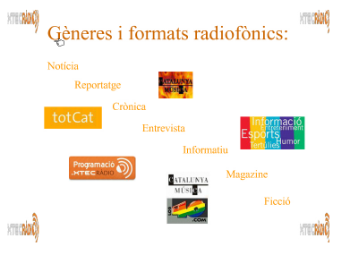
Passats 3’, parleu-ne en el teu equip (1-2-4) durant 5’, i decidiu quina serà la proposta del vostre equip a tota la classe, i mireu de justificar-la de la millor manera possible. Finalment, un de l’equip haurà d’exposar i justificar a la resta de la classe la vostra proposta (Números iguals).

2. Ara haureu de decidir el tema que voldreu tractar en el programa.
Ho farem amb l’estructura 1-2-4. Individualment escriu en un paper tots els temes que tu t’agradaria parlar. Després parla’n amb el company o companya del teu costat, i trieu-ne tres. Després parleu-ne amb l’altra parella del vostre equip i trieu tres temes d’entre els proposats per cada parella.
Ara feu l’anàlisi dels tres temes triats a partir del full AID i finalment heu de triar-ne un. Un de vosaltres haurà d’explicar de forma raonada el tema que heu triat (Números iguals).

3. El text de creació.
El text de creació és un text original i s’utilitza per explicar els propis pensaments, sentiments, emocions...
Podeu veure’n diversos exemples al bloc de narracions de primer curs i, de passada, aprofiteu per votar el que més us agradi.
Vistos aquests exemples, expliqueu a la vostra manera què és per a vosaltres un text de creació (1-2-4).

4. Quins són els elements d’un guió radiofònic?
El Joc de les Paraules: Entre tot l’equip farem una llista de paraules clau que pensem que ens poden ser útils per fer la cerca a Internet sobre el tema que hem triat. Per fer una bona cerca seguiu els consells que trobareu en aquest document (1).
Cadascú triarà una paraula clau i farà la cerca a Internet. Deixarem 10’ perquè cadascú pugui fer la seva cerca. Passat aquest temps posarem en comú el que cadascú hagi trobat.
Amb aquesta informació, construirem una plantilla pel nostre guió radiofònic. Us podeu inspirar en aquest model. Una vegada acabat, comprovarem si ens falta alguna dada comparant-lo amb l’exemple de guió que trobareu en el següent document (2).

5. Fem el nostre guió.
D’acord amb la plantilla que hem elaborat, redactem el nostre guió. Treball per parelles: dos membres de l’equip escriuen el guió i els altres dos busquen les músiques o els sons que poden acompanyar al guió. Després cada parella ensenya a l’altra el que ha fet i entre tots ho modifiquen, amplien, corregeixen, etc.
6. Al nostre programa li cal un Jingle.
La Substància: Consulteu aquest lloc web i feu un petit resum dels apartats (un apartat cadascú) que després posareu en comú.
1-2-4: Ara que ja sabeu què és un Jingle, trieu-ne un dels que trobareu en aquests llocs web: web 1 i web 2.
7. Assajar, assajar i assajar!
Penseu quin to voleu donar al programa i comenceu a assajar.
En aquesta fase del treball és important que tingueu en compte les opinions dels companys de l’equip que us escolten quan llegiu i intenteu seguir les seves indicacions. Podeu fer això seguint els mateixos passos que l’estructura El joc de les paraules, només que en lloc de mostrar-los el que heu escrit perquè opinin i hi facin esmenes, ara els mostrareu com llegiu la vostra part del guió, perquè ells us corregeixin i us ajudin a millorar la lectura.

Recordeu que, per llegir expressivament, cal tenir sempre present:
- La intenció: quin to volem donar a la lectura
- L’entonació: com ho volem llegir? Podem fer-ho espantats, rient, plorant, amb son, cridant, tossint, misteriosament, enfadats, renyant, lentament...
- La puntuació: les pauses, les preguntes, les exclamacions...
- La dicció: com dir-ho tot de manera entenedora
- La correcció fonètica
- La memorització: tenir el text memoritzat ens ajuda a dir-lo més bé

8. Enregistrem el programa.

9. Editem el programa amb l’Audacity.
Aquí teniu el tutorial de l’Audacity.

10. Avaluació:
Autoavaluació final:
Torneu a obrir la taula 1 on hi ha la relació de les coses que havies d’aprendre i aprendre a fer per assolir l’objectiu que ens hem proposat en aquest projecte. Omple la taula per determinar –en aquest moment (havent acabat el programa de ràdio)– en quin grau saps i saps fer tot el que s’hi indica.
Per fer aquesta autoavaluació final tingueu en compte la rúbrica 1 (Podeu imprimir-la i tenir-la davant per omplir la taula).
Parleu-ne entre tots els de l’equip i anoteu-hi també la puntuació obtinguda per cadascú i el total de tot l’equip: si la puntuació és superior a la que vareu obtenir en l’autoavaluació inicial és que heu progressat en el vostre aprenentatge. Enhorabona!

Coavaluació del procés seguit:
Ompliu la rúbrica 2, per avaluar el procés que heu seguit al llarg del projecte.

Coavaluació del programa de ràdio:
Ompliu la rúbrica 3, per avaluar el vostre programa de ràdio.

Coavaluació de com heu treballat en equip durant el projecte:
Ompliu la rúbrica 4, per avaluar com heu treballat en equip.

